Buty damskie Mizuno Wave Rider 20 Fuji
Twoją pasją jest bieganie? Szukasz wygodnych i trwałych butów, dzięki którym treningi staną się jeszcze przyjemniejsze? Jeśli tak, to sprawdź koniecznie <strong>buty damskie Mizuno Wave Rider 20 Fuji</strong>!

Buty damskie Mizuno Wave Rider 20 Fuji - idealny model do biegania
Miłośnicy biegania z pewnością zgodzą się, że wygodne i trwałe buty to podstawowy element, który powinniśmy mieć w swojej szafie. Buty do biegania powinny zapewniać doskonałą amortyzację, chronić przed otarciami, a przede wszystkim być wygodne. Takie właśnie są buty damskie Mizuno Wave Rider 20 Fuji - przekonaj się co jeszcze je wyróżnia!
Buty damskie Mizuno Wave Rider 20 Fuji - wysoka jakość i wygoda

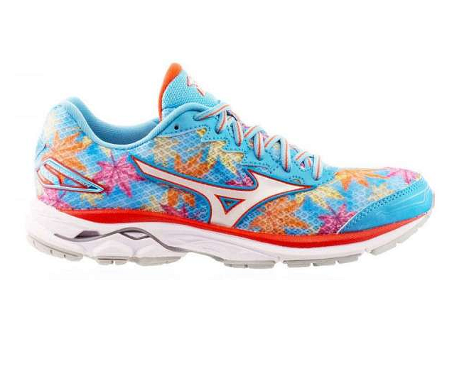
Buty damskie Mizuno Wave Rider 20 Fuji to model o klasycznym kroju, który wyróżnia się oryginalnym, kolorowym wzorem. Dzięki zastosowaniu nowoczesnej technologii zapewnia on amortyzację oraz wsparcie stopy na najwyższym poziomie. Specjalna cholewka chroni przed otarciami, zapewniając maksymalne uczucie komfortu. Buty te świetnie sprawdza się zarówno dla początkujących biegaczy, jak i dla bardziej zaawansowanych. Dzięki nim pokonasz setki kilometrów, bez uczucia zmęczenia!
Gdzie szukać butów sportowych w atrakcyjnych cenach?
Obuwie sportowe wysokiej jakości i w atrakcyjnych cenach znajdziesz w sklepie internetowym DotSport. Możesz wybierać spośród wielu modeli, wśród których znajdziesz między innymi buty damskie Mizuno Wave Rider 20 Fuji. Zachęcamy do zapoznania się ze szczegółową ofertą na stronie!

